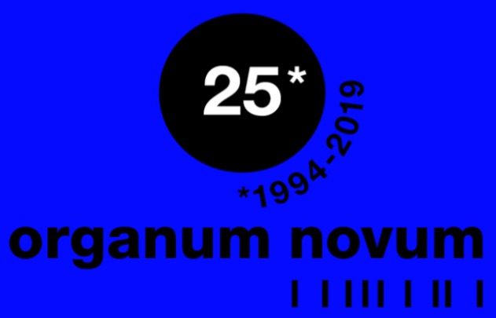

Note aux candidats

____________________________________

- But du Fonds

Le Fonds Organum Novum a pour but la protection du patrimoine organistique. À ce titre, il veut promouvoir, encourager et contribuer à la sauvegarde, l’entretien, la conservation, la restauration et la mise en valeur d’orgues à tuyaux représentatifs du patrimoine organistique en Belgique ainsi qu’en Europe, avec une attention toute particulière aux biens protégés par l’autorité compétente et accessibles au public.

- Action du Fonds

Le Fonds offre une aide logistique aux propriétaires d’orgues à tuyaux classés ou d’importance historique pour leurs travaux d’entretien, de restauration et de mise en valeur.

Le Fonds n’octroie pas de soutien financier. Il permet la déductibilité fiscale des dons que les propriétaires auront récoltés suite à leur recherche de mécénat et offre un label de qualité envers les mécènes contributeurs.

L’action du Fonds est orientée sur les biens accessibles au public.

- Mécénat

Le Fonds n’a pas de moyens financiers mais est alimenté par du mécénat qui doit être trouvé par le demandeur.
Les dons d’au moins 40 euros versés en faveur du Fonds donnent lieu à une réduction d’impôt de 45% du montant effectivement versé, qui est repris sur l’attestation.

Les frais administratifs annuels s’élèveront à 5% sur la totalité des dons perçus durant l’année en cours.

- Procédure de sélection

La sélection est assurée par le Comité de gestion . Le Comité de gestion ne motive pas ses décisions qui sont sans appel. Les candidats sélectionnés par le Comité de gestion recevront un contrat stipulant toutes les informations utiles pour permettre la récolte de dons.

Les critères suivants guident l’examen des dossiers:
- l’importance patrimoniale
- l’urgence des travaux
- le niveau d’accessibilité au public
- la plus-value du projet pour la collectivité (mesurée e.a. par la nécessité du projet pour le public, le nombre de personnes bénéficiaires du projet, …)
- les garanties de continuité du projet (une fois l’orgue restauré, promotion du projet, …)
- la capacité du demandeur à trouver le mécénat nécessaire à son projet

- Modalités de participation

Le Fond lance un appel aux candidatures annuel.

Seuls les dossiers de candidature complétés en ligne seront pris en considération (www.kbs-frb.be – taper ‘Organum Novum’ dans la fonction recherche). Vous trouverez également plus d’information concernant le Fonds sur le site www.bonnescauses.be.

Les annexes suivantes seront demandées :
- Les informations pratiques : accessibilité au public
- Si le bien est classé, la copie de l’arrêté de classement
- Estimation détaillée des coûts (devis)
- Si le demandeur n’est pas propriétaire, l’autorisation ou la procuration du propriétaire
- Organisation de la collecte de Fonds
- Photos du projet

